**JavaDoc**

Clase Soldado:

1. Defino la clase Soldado y sus atributos de instancia:

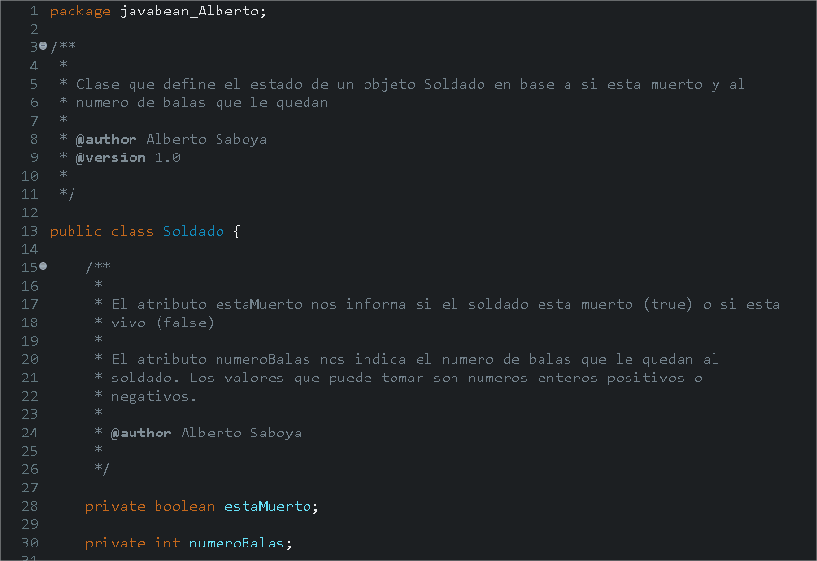

1. Defino sus métodos constructor con y sin parámetros:

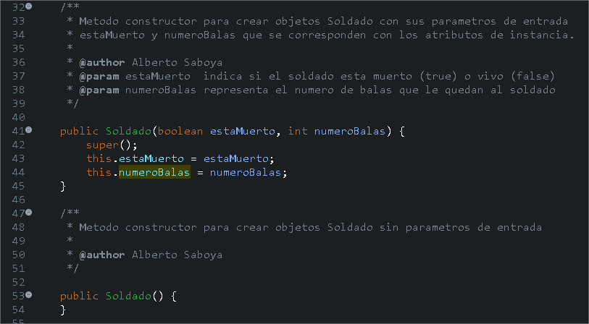

1. Los métodos getter and setter no se documentan a no ser que se modifiquen:

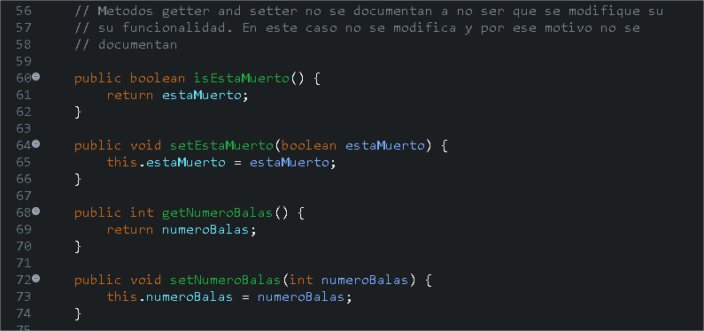

1. Se define el método puedeDisparar():

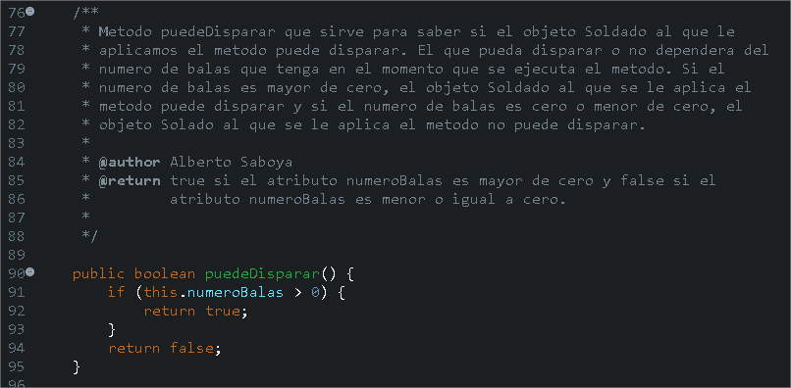

1. Se define el método disparar():

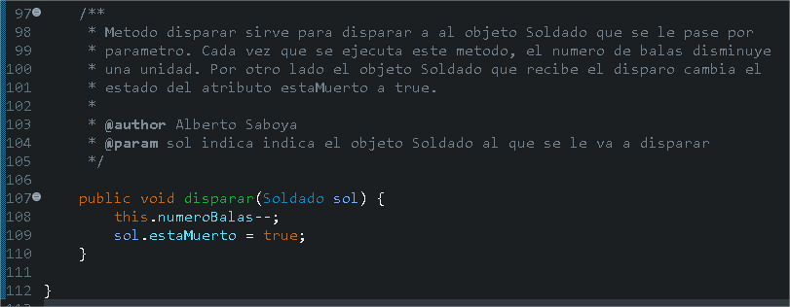

**JavaDoc**

Clase Jugador:

1. Defino la clase Jugador y sus atributos de instancia:

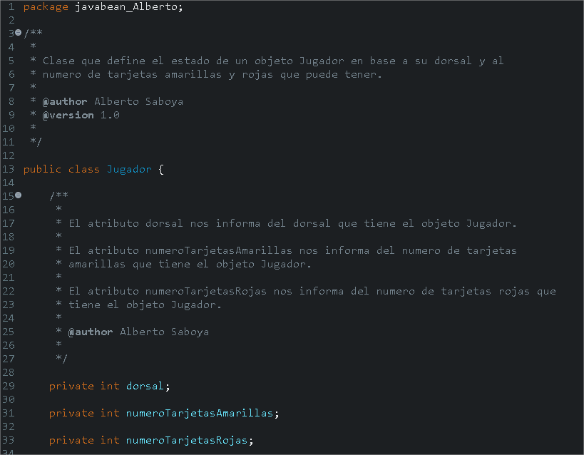

1. Defino sus métodos constructor con y sin parámetros:

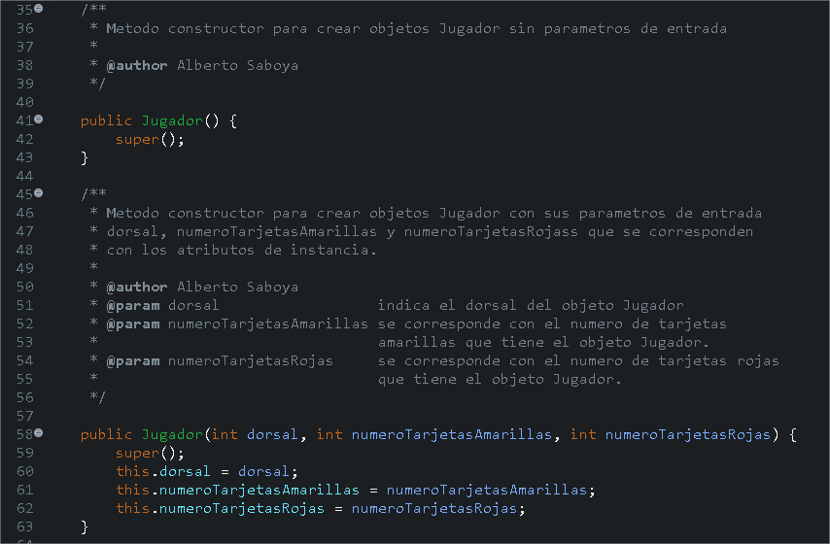

1. Los métodos getter and setter no se documentan a no ser que se modifiquen:

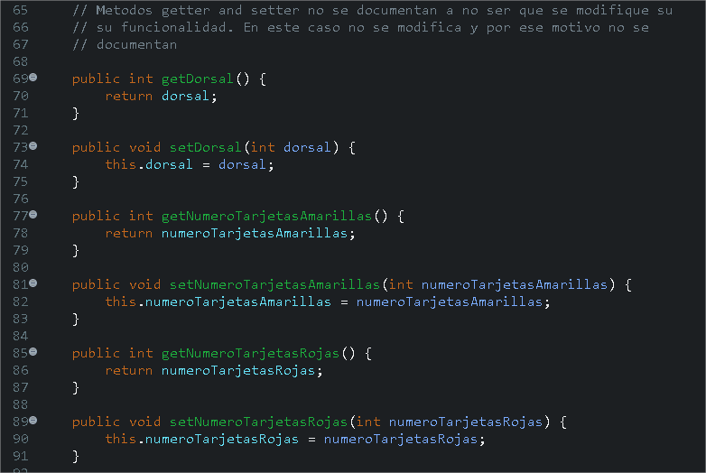

1. Se define el método ponerDorsal():

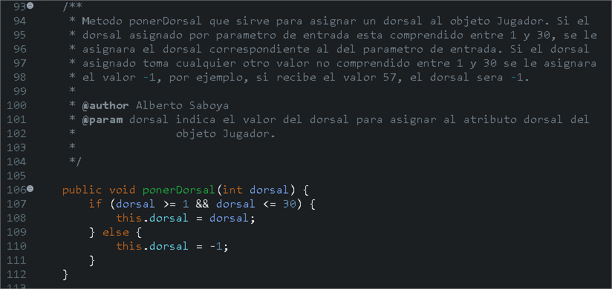

1. Se define el método estaExpulsado():

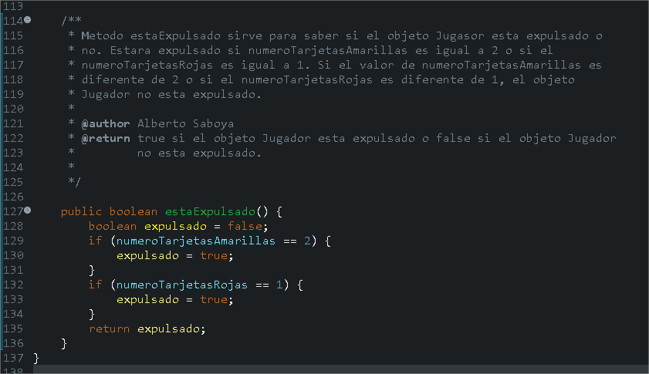

**JUnit**

Clase Soldado:

1. Se definen los @BeforeEach y @AfterEach para que se creen objetos y se eliminen después de cada test:

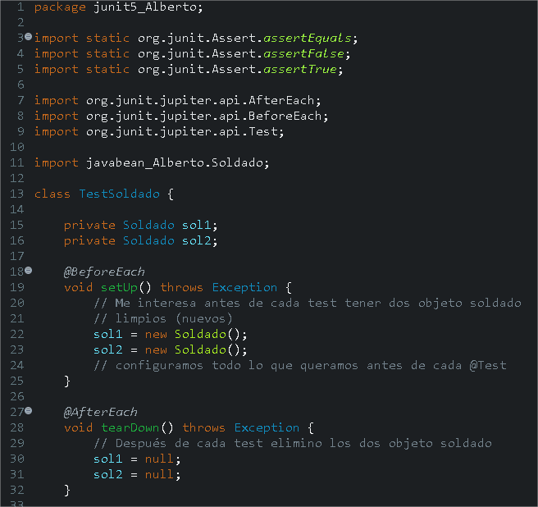

1. Se realizan 2 pruebas unitarias para el método puedeDisparar():

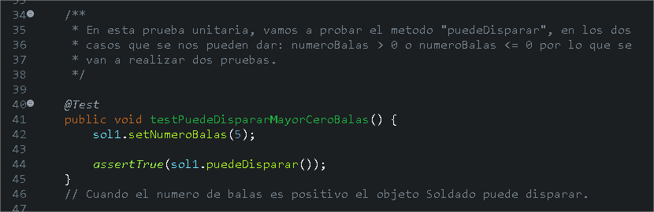

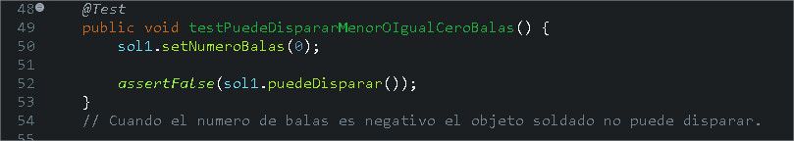

1. Se realizan 5 pruebas unitarias para el método disparar():

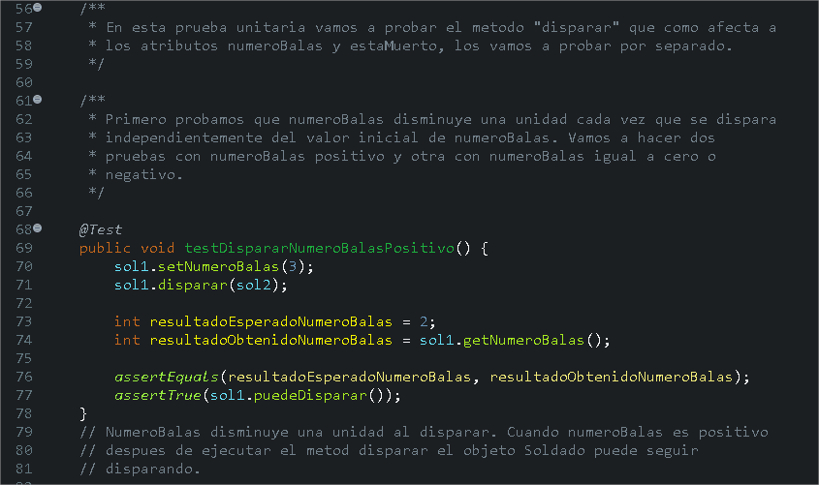

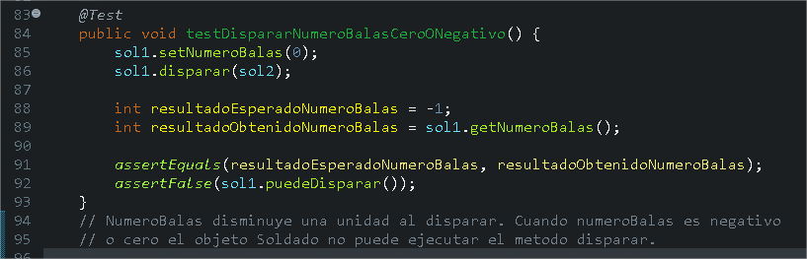

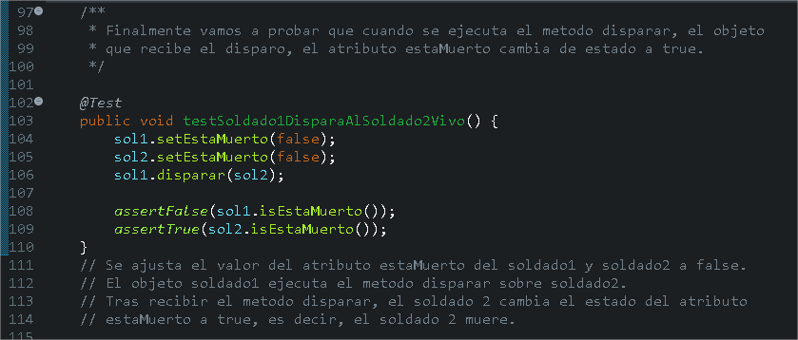

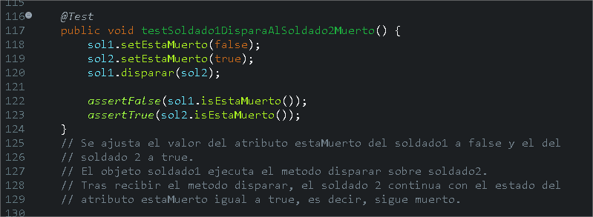

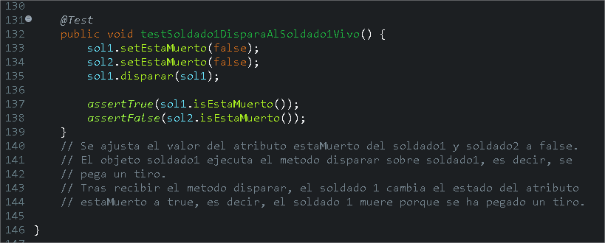

1. Se realiza el test con Junit (todas las pruebas realizadas salen satisfactorias):

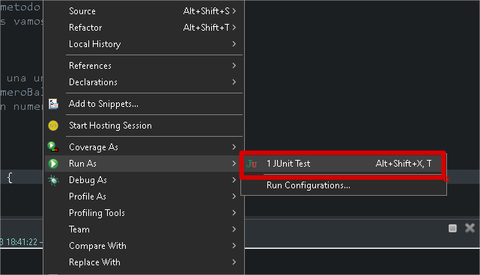

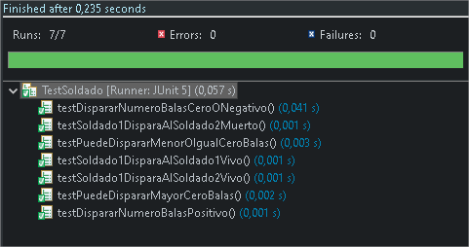

**JUnit**

Clase Jugador:

1. Se definen los @BeforeEach y @AfterEach para que se creen objetos y se eliminen después de cada test:

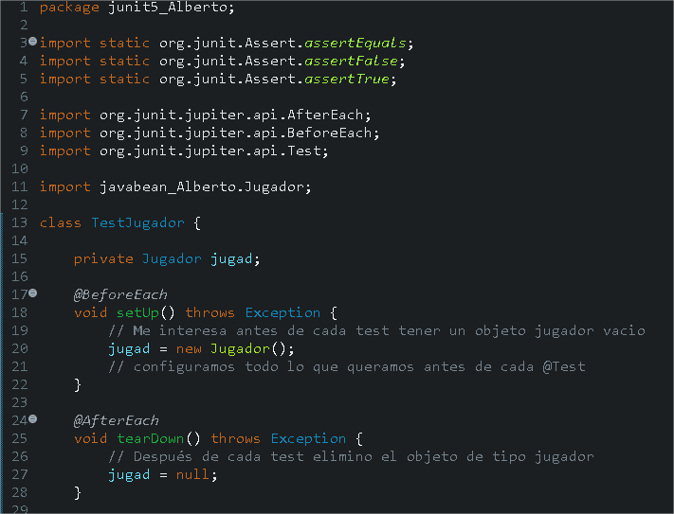

1. Se realizan 3 pruebas unitarias para el método ponerDorsal():

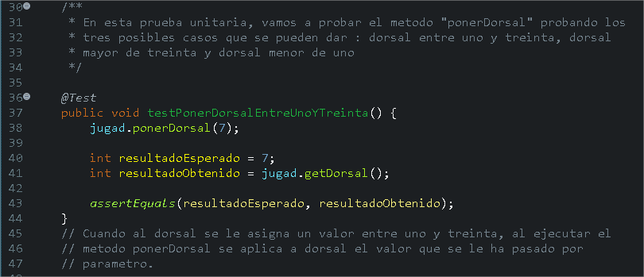

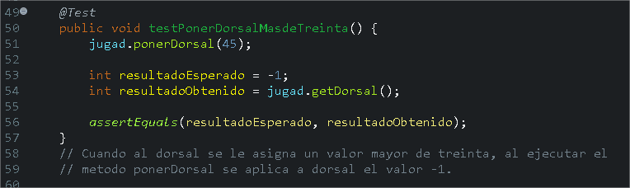

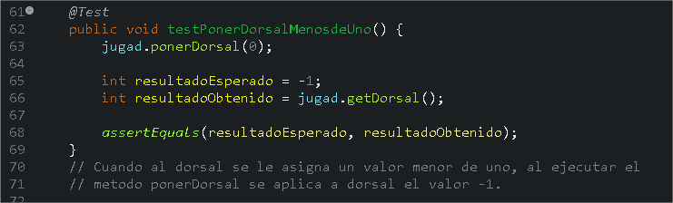

1. Se realizan 2 pruebas unitarias para el método numeroTarjetasAmarillas():

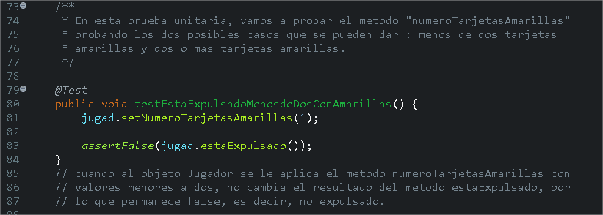

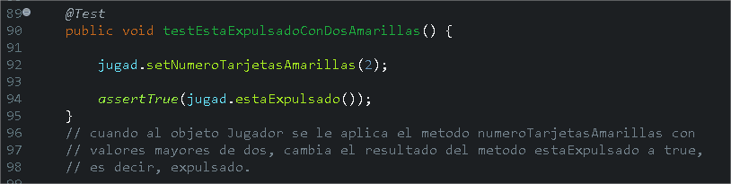

1. Se realizan 2 pruebas unitarias para el método numeroTarjetasRojas():

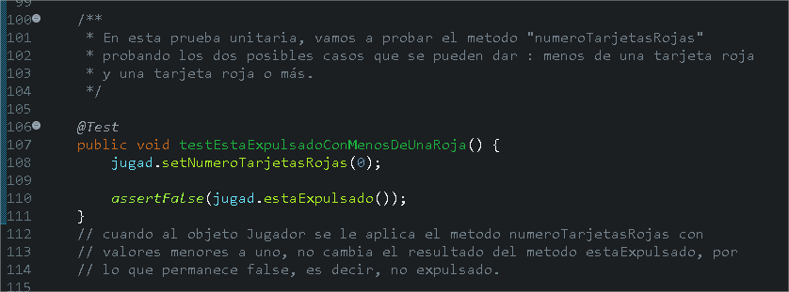

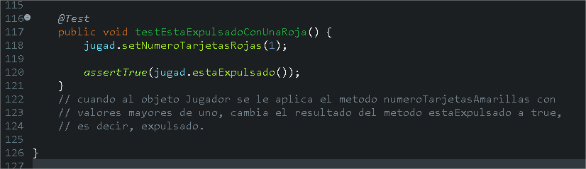

1. Se realiza el test con Junit (todas las pruebas realizadas salen satisfactorias):

